Башkортостан Республикаhы Миәкә районы муниципаль районының Илсеғол ауыл советы ауыл биләмәhе Советы  452089, Миәкә районы, Илсеғол ауылы,  Совет урамы, 9 тел. 3-71-69, 3-71-72 | 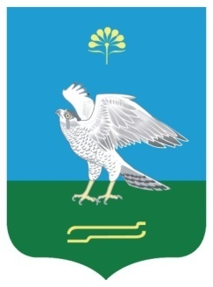 | Республика Башкортостан Совет сельского поселения Ильчигуловский сельсовет муниципального района Миякинский район 452089, Миякинский район, с.Ильчуголово, ул.Советская,9 тел. 3-71-72, 3-71-69
КАРАР РЕШЕНИЕ
Об отмене решения Совета сельского поселения Ильчигуловский сельсовет муниципального района Миякинский район Республики Башкортостан от 23 мая 2011 года № 22 « Об утверждении регламента исполнения функций по муниципальному лесному контролю на территории сельского поселения Ильчигуловский сельсовет муниципального района Миякинский район Республики Башкортостан»
Совет сельского поселения Ильчигуловский сельсовет муниципального района Миякинский район Республики Башкортостан
Решил:
1.Отменить решение Совета сельского поселения Ильчигуловский сельсовет муниципального района Миякинский район Республики Башкортостан от 23 мая 2011 года № 22 « Об утверждении регламента исполнения функций по муниципальному лесному контролю на территории сельского поселения Ильчигуловский сельсовет муниципального района Миякинский район Республики Башкортостан»
2.Данное решение обнародовать на информационном стенде администрации сельского поселения Ильчигуловский сельсовет.

Глава сельского поселения
Ильчигуловский сельсовет Т.Г.Гумеров
с.Ильчигулово
12.09.2013год
№ 116

